**國立清華大學**

**超大型積體電路測試**

**VLSI Testing**



**Homework 2**

**系所級:電子所一年級、電機系碩士班一年級**

**學號:111063548、111061624**

**姓名:蕭方凱、尤弘瑋**

**指導老師:黃錫瑜教授**

目錄

(a) Write the RTL code in Verilog or VHDL that takes in two 8-bit positive integers, A[7:0] and B[7:0], and produces its quotient Q[7:0] and remainder R[7:0]. 4

divider.v 4

Finite State Machine 6

(b) Verify the correctness of your RTL code by a testbench. You should try it out by at least 3 pairs of input numbers. 7

PATTERN.v 7

TESTBED.v 12

Display on MobaXterm 13

nWave 13

(c) Use a synthesis script to convert your RTL code into a gate-level netlist. Report the final gate count, the maximum operating speed (in MHz) and the estimated power dissipation in (mW) using Design Compiler. 14

Area Report 14

Slack Report 15

Power dissipation 16

(d) Add the scan chain into your gate-level netlist obtained by part(c), report the resulting gate count, the maximum operating speed (in MHz) of your circuit. Compare to the non-scan version, and report the area overhead percentage and performance penalty de to scan chain insertion. 17

Area Report 18

Slack Report 19

Power dissipation 20

Comparing before/after scan chain 20

Comment: 21

(e) Run ATPG using a commercial tool available and report the fault coverage. 22

圖目錄

Fig 1 RTL code(divider.v) 4

Fig 2 RTL code(divider.v) 5

Fig 3 PATTERN.v (I/O ports and parameters) 7

Fig 4 PATTERN.v (main task structure) 8

Fig 5 PATTERN.v (clock generation) 8

Fig 6 PATTERN.v (reset task) 9

Fig 7 PATTERN.v (input task) 9

Fig 8 PATTERN.v (check task) 9

Fig 9 PATTERN.v (error task) 9

[Fig 10 PATTERN.v (fail task) 10](https://365nthu-my.sharepoint.com/personal/111063548_office365_nthu_edu_tw/Documents/碩一(下)/超大型積體電路測試/HW2/上傳報告/HW2-111063548.docx#_Toc134549690)

Fig 11 PATTERN.v (pass task) 11

Fig 12 TESTBED.v(testbench) 12

Fig 13 10 pairs of inputs 13

Fig 14 nWave result 13

Fig 15 area report 14

Fig 16 Slack report 15

Fig 17 power dissipation 16

Fig 18 area report(after scan chain insert) 18

Fig 19 Slack report(after scan chain insert) 19

Fig 20 power dissipation(after scan chain insert) 20

Fig 21 Fault Coverage 22

**分工:**

**蕭方凱:RTL、Testbench、Compiler、DFT、Report**

**尤弘瑋: Algorithm、RTL、Testbench、Compiler、ATPG**

# Write the RTL code in Verilog or VHDL that takes in two 8-bit positive integers, A[7:0] and B[7:0], and produces its quotient Q[7:0] and remainder R[7:0].

## divider.v

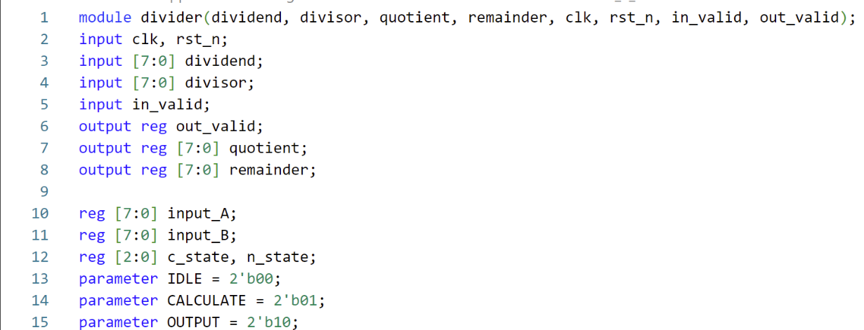

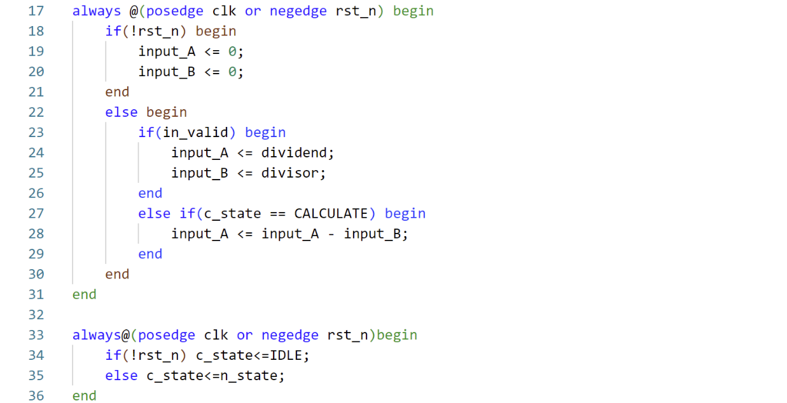

Fig 1 RTL code(divider.v)

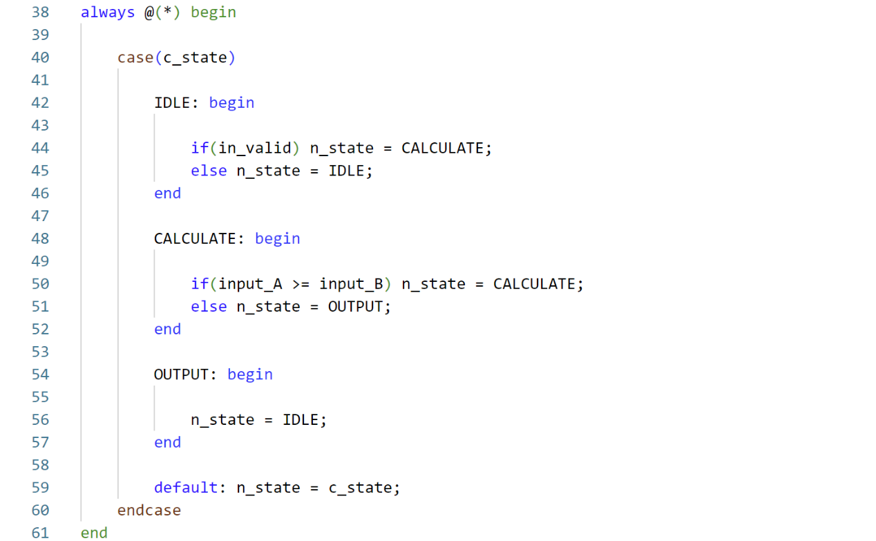

Fig 2 RTL code(divider.v)

## Finite State Machine

另外，除了FSM功能以外，RTL電路還包含以下主要功能:

1. rst_n = 0時:

input_A = 0; input_B = 0; c_state = IDLE; n_state = IDLE; quotient = 0;

remainder = 0; out_valid = 0

1. in_valid = 1時:

將由pattern產生的dividend及divisor輸入給input_A及input_B。

# Verify the correctness of your RTL code by a testbench. You should try it out by at least 3 pairs of input numbers.

## PATTERN.v

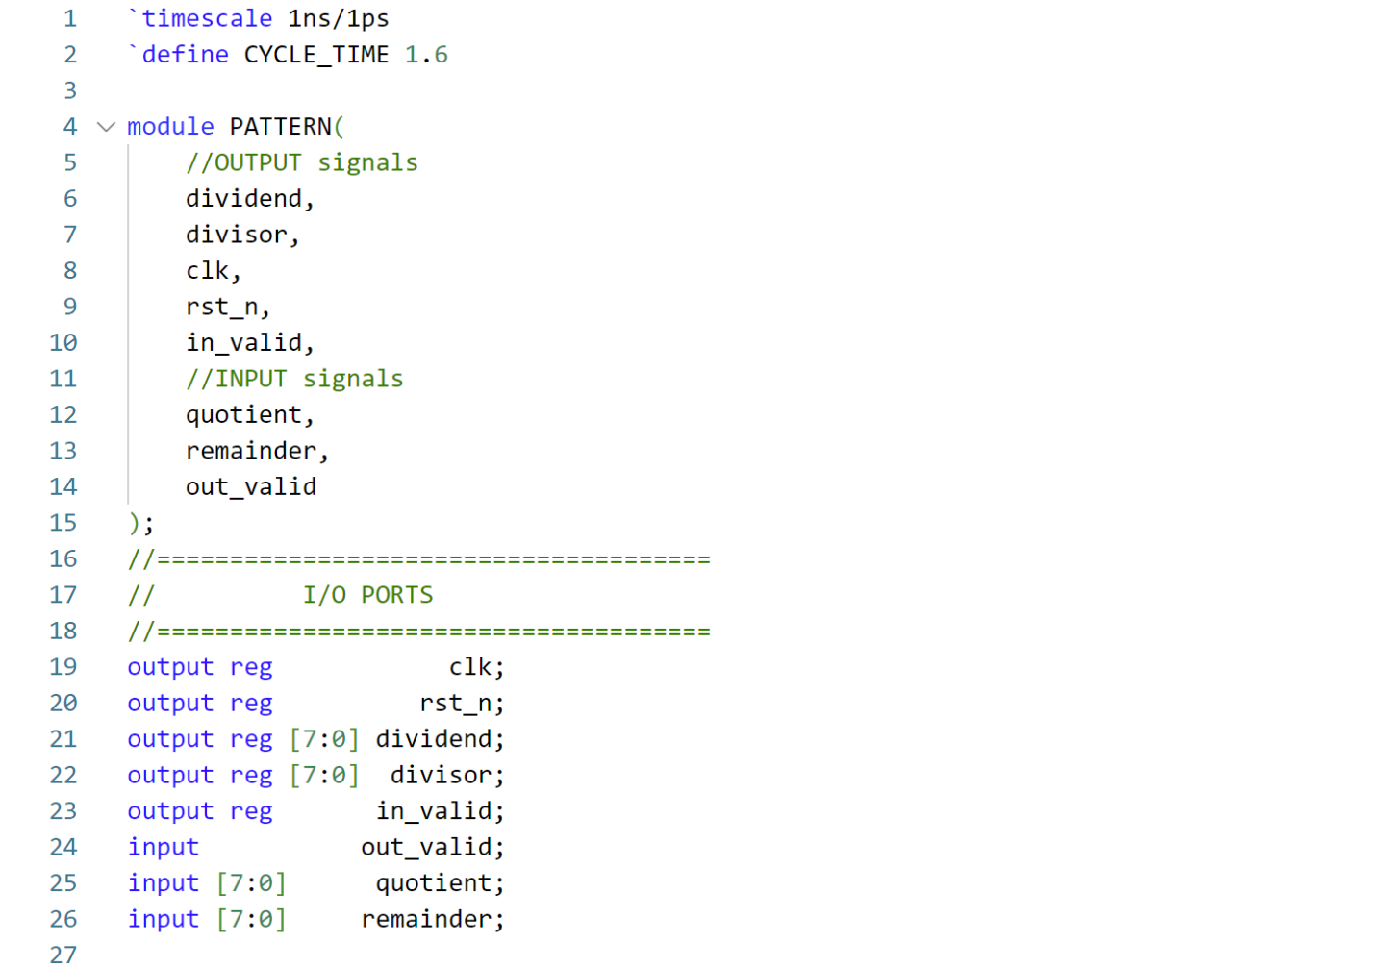

PATNUM: number of inputs = 10

Fig 3 PATTERN.v (I/O ports and parameters)

Fig 4 PATTERN.v (main task structure)

Fig 5 PATTERN.v (clock generation)

此pattern分別有reset_task、input_task、check_task、error_task、fail_task、pass_task，及一些display以讓使用者觀察出輸入與輸出的對應結果。

以下為各個task之功能說明:

* Reset_task: 負責將所有訊號歸零，歸零後始rst_n常態保持在1。
* Input_task: 負責input 被除數及除數，並算出正確的商及餘數。
* Check_task: 驗證pattern算出的商及餘數是否與RTL算出的相同，若相同 代表RTL正確，否則RTL存在錯誤。
* Error_task: display錯誤的input發生在第幾筆input，同時使err_cnt加1，此err_cnt代表錯誤筆數。
* Fail_task: 顯示總共有幾筆錯誤資料，同時顯示出失敗小熊圖案。
* Pass_task: 顯示PASS!! No errors were found!，同時顯示出成功小熊圖案。

Fig 6 PATTERN.v (reset task)

Fig 7 PATTERN.v (input task)

Fig 8 PATTERN.v (check task)

Fig 9 PATTERN.v (error task)

Fig 10 PATTERN.v (fail task)

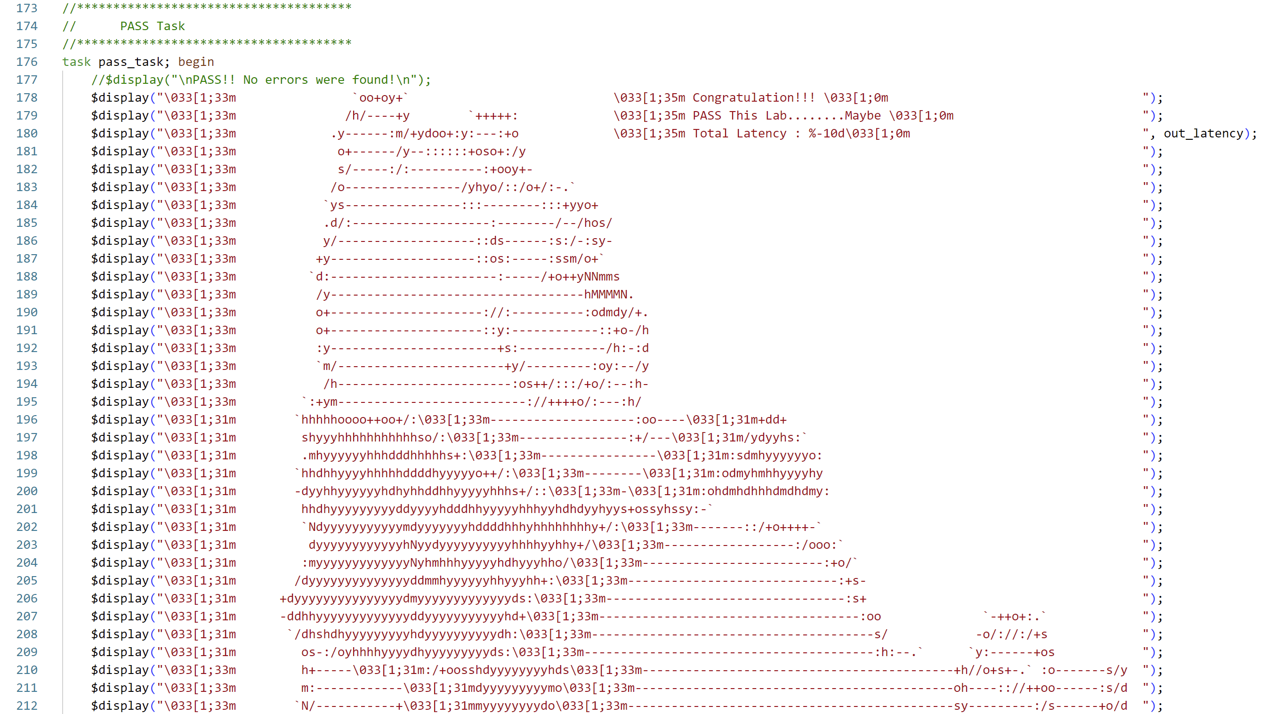

Fig 11 PATTERN.v (pass task)

## TESTBED.v

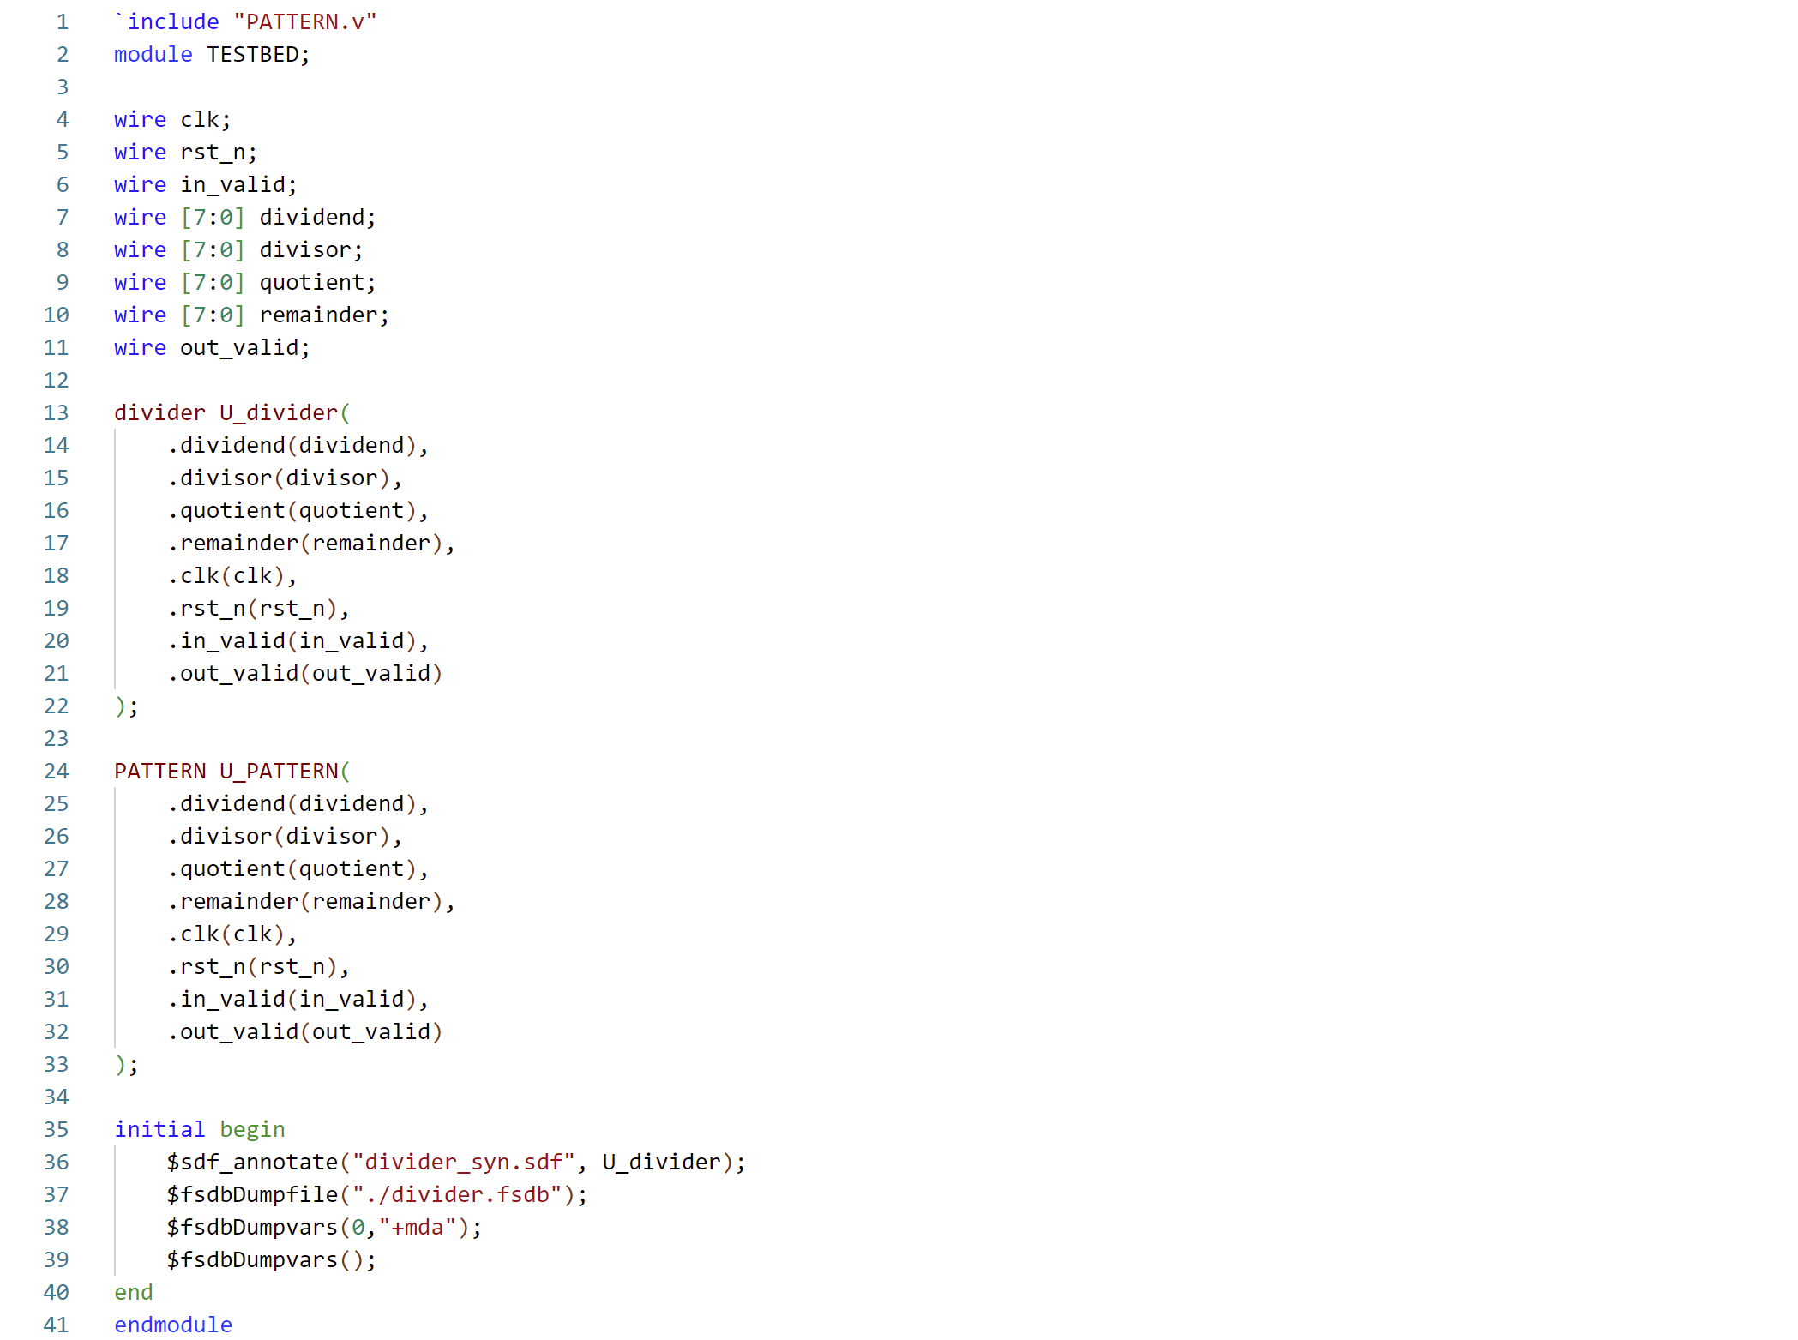

PATTERN PART

RTL PART

Fig 12 TESTBED.v(testbench)

## Display on MobaXterm

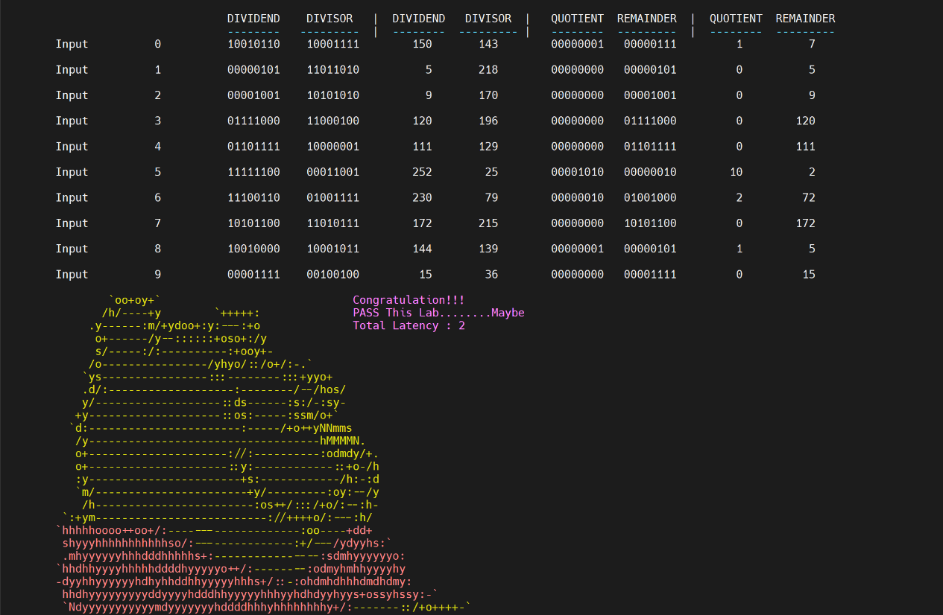

Fig 13 10 pairs of inputs

由左至右，分別為:

由pattern所產生的被除數及除數(binary) → 由pattern所產生的被除數及除數(decimal) → RTL的商數及餘數(binary) → RTL的商數及餘數(decimal)

## nWave

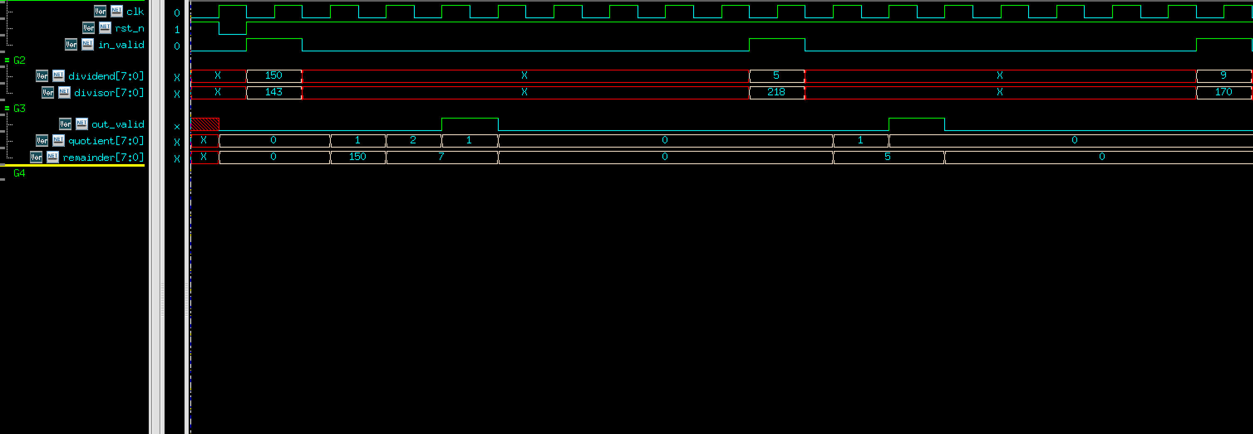

Fig 14 nWave result

一開始先將rst_n變為0，使電路reset。Reset完後，將rst_n拉回1，同時將in_valid enable，使pattern提供一組被除數及除數，待RTL運算完成後，out_valid變為1，此時的quotient及remainder即為輸出結果值。

以上面波形為例，第一筆輸入為黃色部分150/143，得到的結果為1…7; 第二筆輸入為5/218，得到的結果為0…5。

並且從波形上可看出，latency = 2 cycles。

# Use a synthesis script to convert your RTL code into a gate-level netlist. Report the final gate count, the maximum operating speed (in MHz) and the estimated power dissipation in (mW) using Design Compiler.

## Area Report

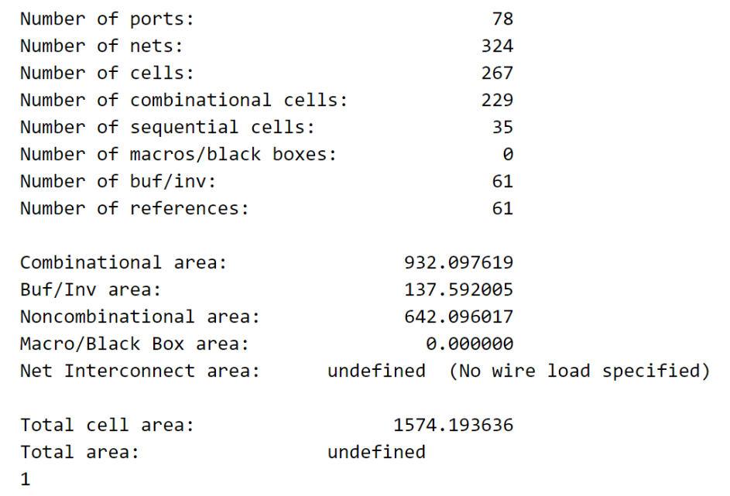

Fig 15 area report

**Total Area = 1574.194**

**Final Gate Count**

## Slack Report

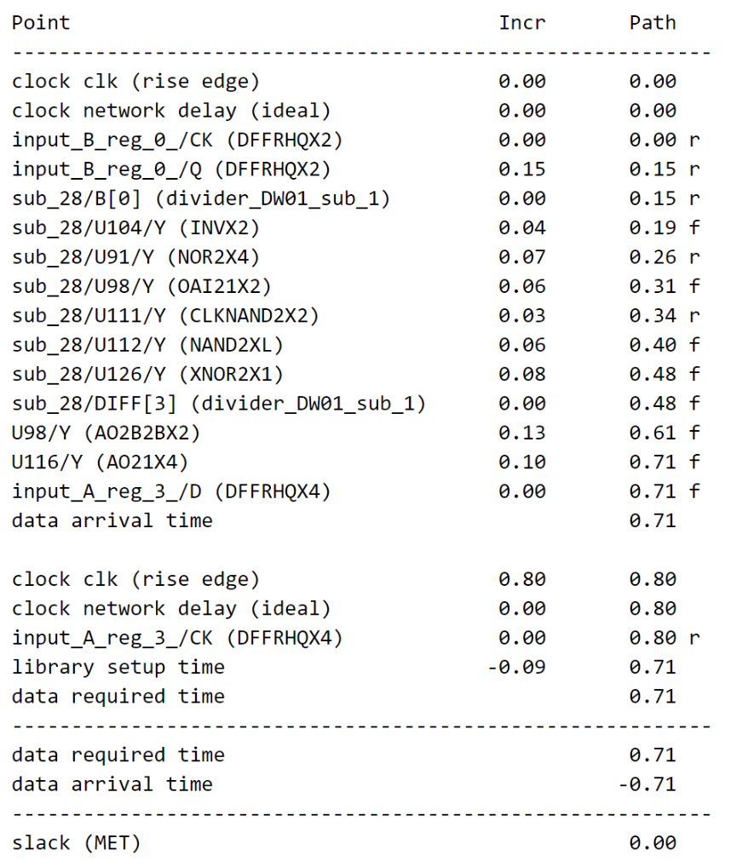

Fig 16 Slack report

**Clock period = 0.8ns**

**Maximum Operating speed**

## Power dissipation

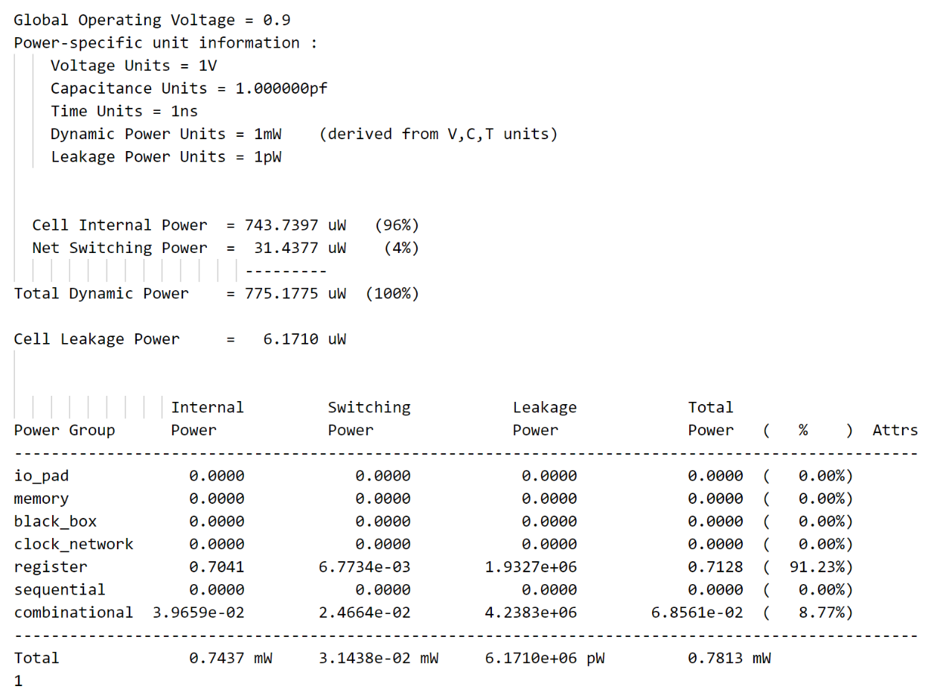

Fig 17 power dissipation

**Total Power Dissipation = 0.7813mW**

# Add the scan chain into your gate-level netlist obtained by part(c), report the resulting gate count, the maximum operating speed (in MHz) of your circuit. Compare to the non-scan version, and report the area overhead percentage and performance penalty due to scan chain insertion.

* **DRC Report: Total violations: 0**
* **Sequential Cell Report: no violation**

## Area Report

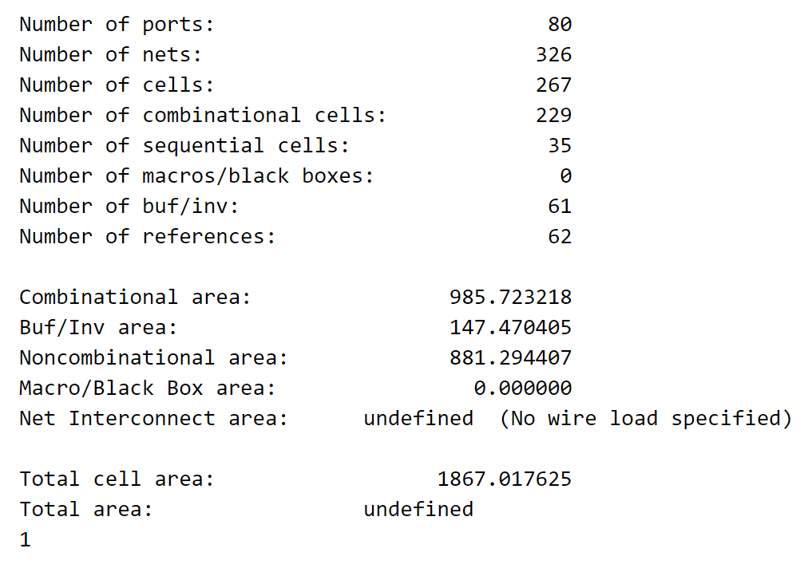

Fig 18 area report(after scan chain insert)

**Total Area = 1867.018**

**Final Gate Count**

**Overhead Percentage**

## Slack Report

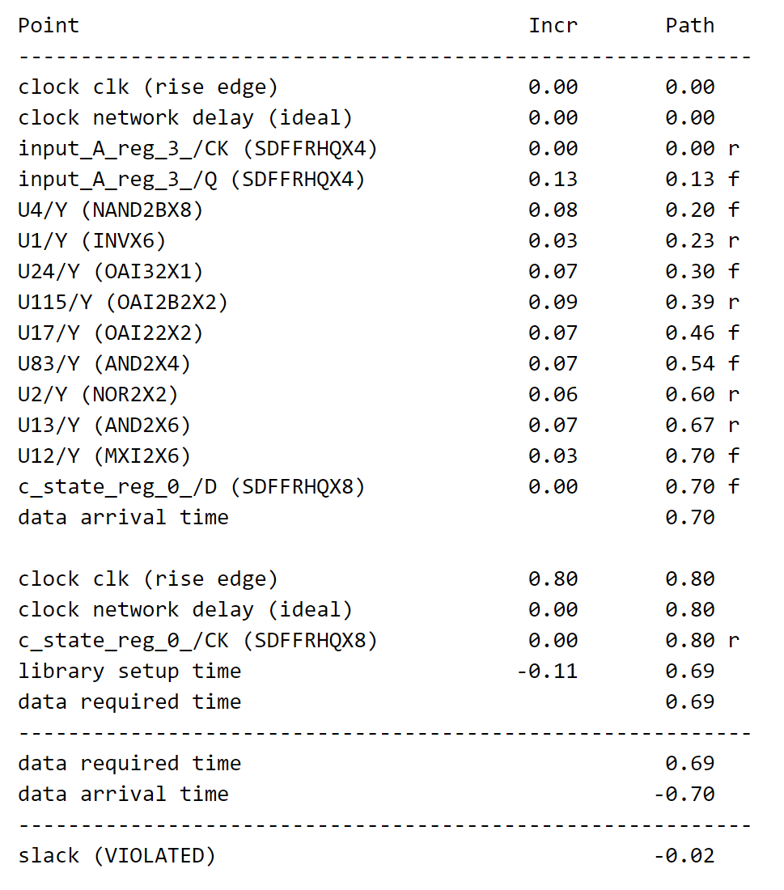

Fig 19 Slack report(after scan chain insert)

**Clock period = 0.8ns**

**Maximum Operating speed**

## Power dissipation

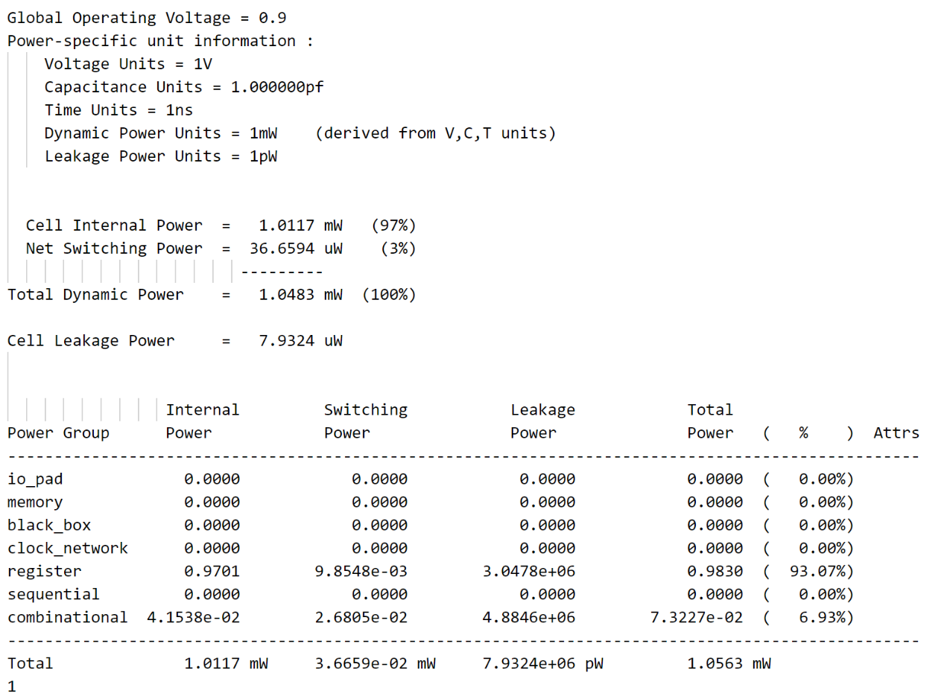

Fig 20 power dissipation(after scan chain insert)

**Total Power Dissipation = 1.0563mW**

## Comparing before/after scan chain

|  |  |  |  |
| --- | --- | --- | --- |
|  | **Before scan chain** | **After scan chain** | **Overhead Percentage** |
| **Area** | 1574.194 | 1867.018 | 15.684% |
| **Operating speed** | 1250MHz | 1219.512MHz | 2.5% |
| **Power dissipation** | 0.7813mW | 1.0563mW | 26.03% |

## 

## Comment:

本組在clk period上試了很多組合，因operation speed及area是一個trade off，無法同時兼顧兩者。

以下為幾組不同結果(均為before insert scan chain):

1. 在clk period=2ns時(預設)，divider面積約為1167，power為0.202mW。
2. 在clk period=1.5ns時，divider面積約為1205，power為0.271mW。
3. 在clk period=1ns時，divider面積約為1394，power為0.518mW。
4. 在clk period=0.8ns時，divider面積約為1574，power為0.781mW。

**由上面幾組數據可得到在在clk period=2ns時，有最好的整體表現，雖然頻率不快，但面積及功耗都算小，是個不錯的設計。**

**但因此作業不會比較數據，且在合成RTL電路時盡可能使slack為0會比較好，故本作業還是使用clk period = 0.8ns為報告數據。**

# Run ATPG using a commercial tool available and report the fault coverage.

**Fault Coverage:**

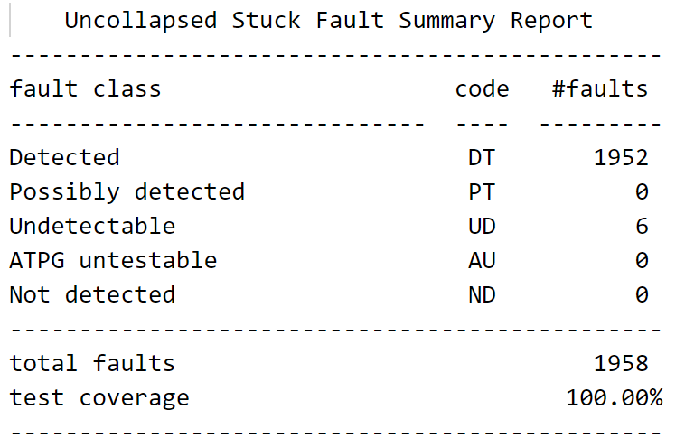

Fig 21 Fault Coverage